Final Functional Requirements – Movie Ticket Booking System
Hệ thống: Movie Ticket Booking System
Công nghệ: Java + JSP + Servlet
Phạm vi: SWP391 Mini Project (8 tuần)
Figma: https://stitch.withgoogle.com/projects/7012912177402421020
Database: https://www.plantuml.com/plantuml/uml/lLZTSnCt47-_l-AUMc2Q6Q2J5uOoE90s7aYS0QTC-w9HT1kV9lguIZg73Cd_tfCYXDSd7qSEy4Fix6-rMkt7JnylhQF6jL8KDQ-WPDmm0OMzvAgXXifIS0Nkke5I6rVh3G2Ku-ww_5IKtUU0iikLqQsgNccXJVcXvWxk46qgC7VI0z6f5RT5yMlvntq-tRZPsVBey6GvVpLRpXSdvIz1i7Wt_pVyVs_3HLnDQy7OkAP7l2gVbMTdyzVby-UdRrwy2DAzlV05adBHmMjgM4tDWwVx-myxjREe5WmfAc53vSdZnqYbgRK2ebfv3cRJqfOMjVPAcuhKrDPR4mQ5YrO8ugVAWNHD7JMaDTvN1nzTa1ejWCnVFokvkXDOHrrhEnNet0aIGQqZGg-u8jJviLn2foMRW383r46LWzgcsWLL8203tQReUxz6HTyhRgzv7yMjk4Kv9SXqa6pQ_pECyf3NoqFKMhvIG-wdL1cmu8ZJbw16BMUtFy56Bh7miU5cHmOiLEEJDgqTZnT_pm_VJsuxgTTyNEOxTP6jT2lQrK0_Lc2PuOtZMcrsGjKQwcL4SjKwiEMNdZ0WW5eWlfmxiVyAScSe5z3hgKPRrvTMt01pskGyPhx59FZsjvjZ15MhbgvmRST5jkS-03ce6q3yMjGASycE_gPhC6X81OnBAXxy_jlJXp-onrUWpBXK1qqoGAA3HOrAY-1PWsm70NZDFjOpQA3xUpLg7GEpxMxyb9TKZc52mhHoe5oibn_Mrw_c9uV7i_ltTOeMumea9KPhEIfOKJyR4syaLm-ncnhA_8mxThLnrM8xdFZZpYXdlM9c6mfOOpW38blXU2Cuc8qMsuyjbYCbxCh8pL3BVC3IQWPWewzGE1z-WPWMhLGfe4bQmLSfPbBnlJzQV5ZEZx_3lc9hVUNJFBLF1qBig774pz6ZGb1L7ZZtsqgeZusYUFBKLyLmsPvVOm_koTFJadCuMvP7YxUlvoT_JS-FBwXQYsfKWc8sXwfvFCiEdw9-3AiUB1Plkh1Dh-jphI-vMesAMjH5VOkFoyD16WWxiczrQnZaovPOHoykTXXWhNLQWibUOf22lp5jSqyy9Zig29MwLIxRKnMtp8D3EXTSxJQ2bzhhq8PUIr1k2qc3-dKqK7stssacexU2EE1R6yHnTWakJqdJAlvqziznTrsVNF4nm1EZW58bmTMwoYKHL_BdGx-obFcT6ZTIBDEWD5GwZDgQ6630rr1bowypfbOmM7_vAeiG_saqTlfkSRpmpotV8Qr6I-sZEYgnEobi-6gOEMPXKd3NJKet0jPKj93FXQGVoTTOPUE4K56NFI7qWSZ6_d8ckEGkdR_YpJxC68MPyy90rZFCqe__88KyIlfzV599TGzwRmwdqqHaiczYYJmjRl8YqzNG5VG_4pHGQN7hsLGvt-j-9W5KVKPi2_bMhO7vdQBtv8QSmTbE6Kqme-DwAUfdq-oDABHnvxHMr6Mlvya4zXLP_gvtrQFPyc2nB6VpoUN3QkhEjS-uMeEnT3Gp3PoUmDhKBvYQXXiLUzGXdX96ERFf_IwdL0Mcntjnaf_roF3kyEqiR2D7yzC9hN_tPdzpixUdFsqyzXR-RqwE1sGVROl2NmRJQFI8L8IlF8I7uQSYF2s6kWzwA8bAuTnNf5iyalScItVTlAc48Z_IJQ982ZsaYB-s4VB5lHrGtsYwyA5nIExToycn6pStwKYOTn3lRaNwEQHK8FVZF94fEpJ-Y0OGusAl4OAWFCCKMMaSqgE0uYMegfNYVm00
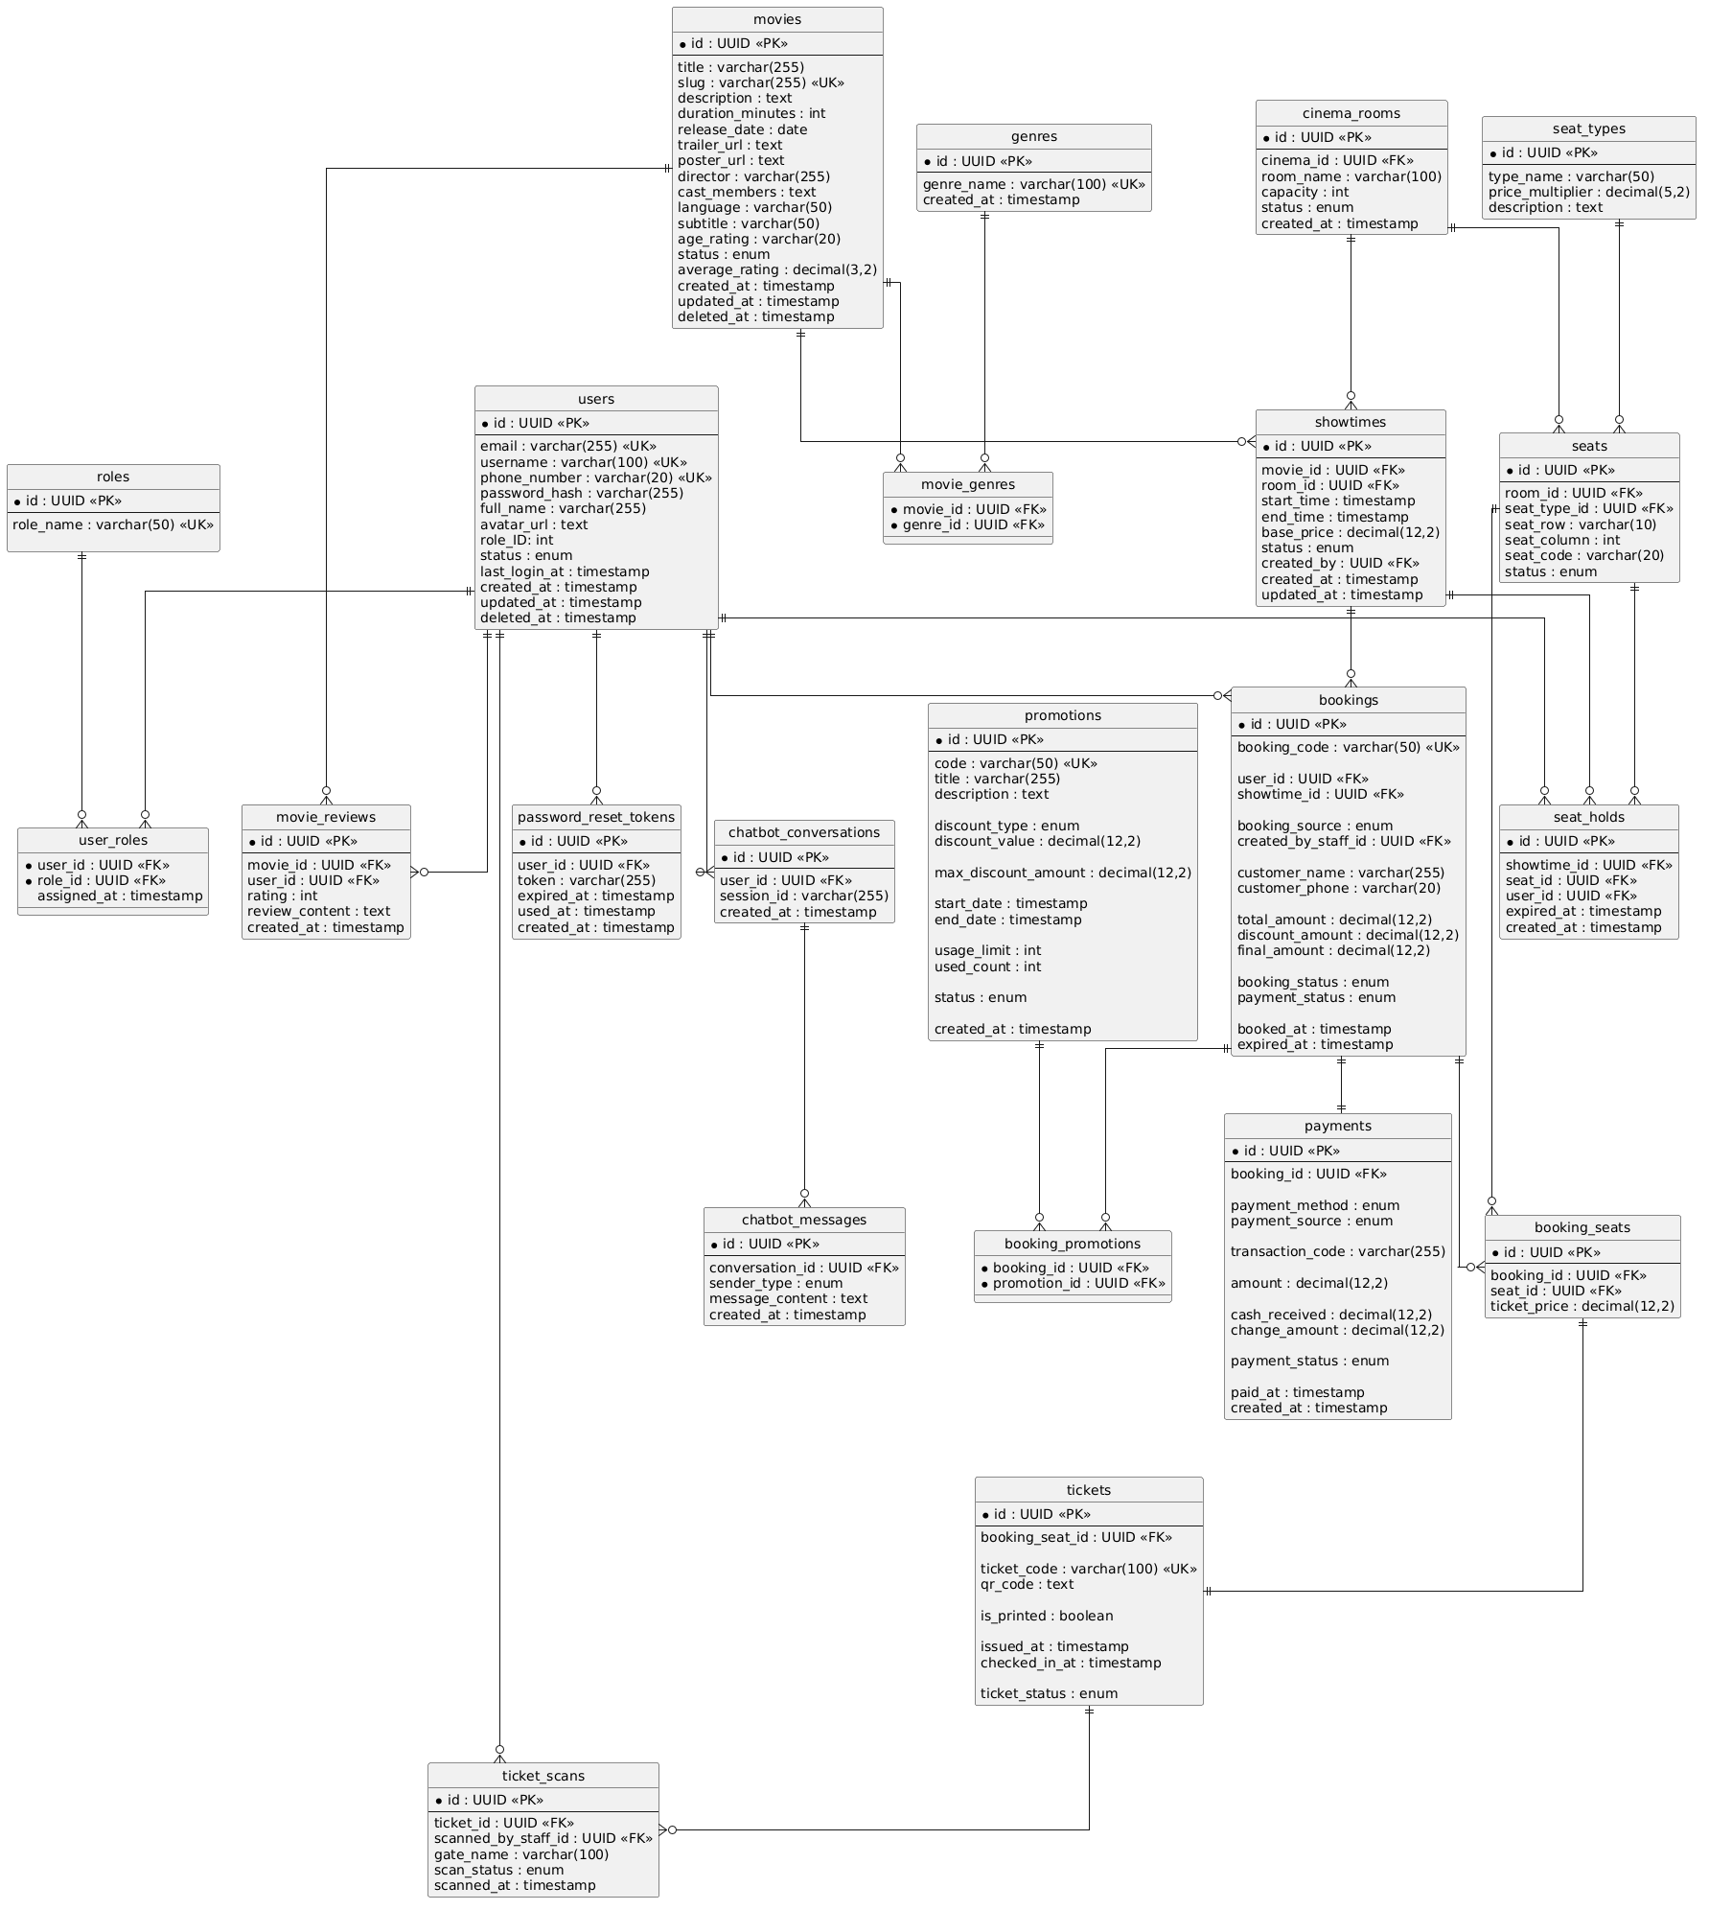

Roles trong hệ thống
Role | Mô tả
Guest | Người dùng chưa đăng nhập
Customer | Khách hàng đặt vé
Staff | Nhân viên hỗ trợ vận hành cơ bản
Manager | Quản lý vận hành rạp
Admin | Quản trị hệ thống

Final Functional Requirements
ID | Functional Requirement | Mô tả chi tiết | Role
FR-01 | User Registration | Cho phép người dùng đăng ký tài khoản bằng email, số điện thoại và mật khẩu. Bắt buộc nhập ngày sinh (date_of_birth). Validate: không được để trống, không được là ngày trong tương lai. Xác thực email sau đăng ký | Guest
FR-02 | User Login | Người dùng đăng nhập bằng email/username và mật khẩu | Guest, Customer, Staff, Manager, Admin
FR-03 | Logout | Người dùng đăng xuất khỏi hệ thống | All Roles
FR-04 | Password Management | Người dùng có thể đổi mật khẩu sau khi đăng nhập và đặt lại mật khẩu khi quên mật khẩu | Customer, Staff, Manager, Admin
FR-05 | Profile Management | Người dùng cập nhật thông tin cá nhân như tên, avatar, số điện thoại, ngày sinh (date_of_birth). Validate date_of_birth: không được để trống, không được là ngày trong tương lai | Customer
FR-06 | Browse Movies | Hiển thị danh sách phim đang chiếu và sắp chiếu tại rạp | Customer, Staff, Manager
FR-07 | Search Movies | Tìm kiếm phim theo tên, thể loại hoặc ngày chiếu | Customer, Staff, Manager
FR-08 | Filter Movies | Lọc phim theo thể loại, độ tuổi hoặc trạng thái chiếu | Customer, Staff, Manager
FR-09 | View Movie Details | Xem thông tin chi tiết phim: trailer, mô tả, thời lượng, thể loại, đánh giá | Customer, Staff, Manager
FR-10 | View Cinema Information | Hiển thị thông tin rạp chiếu phim gồm địa chỉ, hotline, giờ hoạt động và danh sách phòng chiếu | Customer, Staff, Manager
FR-11 | View Showtimes | Xem lịch chiếu phim theo ngày hoặc phòng chiếu | Customer, Staff, Manager
FR-12 | Seat Selection | Khách hàng chọn ghế trực tiếp trên sơ đồ phòng chiếu | Customer
FR-13 | Seat Availability Validation | Hệ thống kiểm tra ghế còn trống trước khi xác nhận đặt vé: không có hold chưa hết hạn, không có booking CONFIRMED. Bổ sung kiểm tra độ tuổi: nếu phim có giới hạn T13/T16/T18, tính tuổi từ date_of_birth và từ chối nếu chưa đủ tuổi. Rating P và K không cần kiểm tra. Walk-in tại quầy không validate tuổi — Staff tự kiểm tra CMND | System
FR-14 | Ticket Booking | Khách hàng đặt vé cho suất chiếu đã chọn. Trước khi tạo đơn, validate lại độ tuổi ở tầng server để tránh bypass | Customer
FR-15 | Booking History | Khách hàng xem lịch sử đặt vé và trạng thái thanh toán | Customer
FR-16 | Online Payment | Thanh toán trực tuyến qua VNPay hoặc MoMo | Customer
FR-17 | Payment Confirmation | Hệ thống xác nhận giao dịch thành công/thất bại | System
FR-18 | E-Ticket Generation | Hệ thống sinh vé điện tử chứa mã QR hoặc booking code | System
FR-19 | Send Booking Email | Gửi email xác nhận vé sau khi thanh toán thành công | System
FR-20 | Movie Rating & Review | Khách hàng chấm điểm và viết đánh giá cho phim đã xem | Customer
FR-21 | Promotion Management | Quản lý voucher, mã giảm giá và chương trình khuyến mãi | Manager
FR-22 | Apply Discount Code | Khách hàng nhập mã giảm giá khi thanh toán | Customer
FR-23 | Movie Management | Thêm, sửa, xóa thông tin phim | Manager
FR-24 | Genre Management | Quản lý thể loại phim | Manager
FR-25 | Showtime Management | Tạo, chỉnh sửa và xóa lịch chiếu phim | Manager
FR-26 | Cinema Room Management | Quản lý các phòng chiếu của rạp gồm: tên phòng, sức chứa, sơ đồ ghế và trạng thái hoạt động | Manager
FR-27 | Seat Type & Pricing Management | Quản lý loại ghế (Regular, VIP, Couple...) và giá vé tương ứng của từng loại ghế | Manager
FR-28 | User Management | Quản lý tài khoản người dùng và nhân viên: xem danh sách, khóa/mở tài khoản, phân quyền cơ bản | Admin
FR-29 | Role-Based Authorization | Phân quyền truy cập theo vai trò người dùng | System
FR-30 | Dashboard Statistics | Hiển thị thống kê tổng quan: doanh thu, số vé bán, phim được đặt nhiều | Admin, Manager
FR-31 | Revenue Report | Xuất báo cáo doanh thu theo ngày/tháng/năm | Manager, Admin
FR-32 | Ticket Sales Report | Thống kê số lượng vé bán theo phim hoặc suất chiếu | Manager
FR-33 | AI Chatbot Support | Chatbot AI hỗ trợ người dùng tìm phim, gợi ý phim, tìm lịch chiếu và hướng dẫn đặt vé. Chỉ dành cho user đã đăng nhập (Customer, Staff, Manager, Admin). Guest cần đăng ký hoặc đăng nhập trước khi sử dụng | Guest, Customer
FR-34 | Responsive UI (Optional) | Giao diện tương thích với desktop, tablet và mobile | System
FR-35 | Counter Ticket Booking | Nhân viên tạo đơn đặt vé trực tiếp tại quầy cho khách hàng bằng cách chọn phim, suất chiếu và ghế ngồi | Staff
FR-36 | Offline Payment Processing | Nhân viên xác nhận thanh toán tại quầy bằng tiền mặt, VNPay hoặc MoMo | Staff
FR-37 | Ticket Printing | Hệ thống hỗ trợ in vé giấy sau khi đặt vé thành công tại quầy | Staff
FR-38 | Walk-in Customer Support | Cho phép đặt vé mà không cần khách hàng đăng nhập tài khoản | Staff
FR-39 | Booking Source Management | Hệ thống phân biệt nguồn đặt vé là Online hoặc Offline để phục vụ thống kê và báo cáo | System
FR-40 | Offline Booking History | Nhân viên xem lịch sử các giao dịch bán vé tại quầy | Staff, Manager
FR-41 | Loyalty Points Earning | Tự động cộng điểm tích lũy cho Customer sau mỗi booking CONFIRMED. Tỷ lệ earn lấy từ system_config | System
FR-42 | Member Lookup at Counter | Staff tra cứu tài khoản khách theo số điện thoại để gắn vào đơn offline và tích điểm | Staff
FR-43 | Points Redemption | Customer dùng điểm tích lũy để giảm giá khi đặt vé online. Tỷ lệ và giới hạn min/max lấy từ system_config | Customer
FR-44 | Points History | Customer xem lịch sử giao dịch điểm: tích từ đơn nào, đổi cho đơn nào, hoàn từ sự cố | Customer
FR-45 | Loyalty Points Management | Manager xem tổng quan điểm, điều chỉnh điểm thủ công khi cần, cấu hình tỷ lệ earn/redeem trong system_config | Manager
FR-46 | Showtime Incident Management | Manager khai báo sự cố suất chiếu, cấu hình tỷ lệ hoàn điểm và voucher bồi thường cho từng suất bị huỷ | Manager
FR-47 | Automatic Points Refund | Sau khi Manager khai báo sự cố, hệ thống tự động hoàn điểm tương đương tiền vé cho Customer có tài khoản | System
FR-48 | Compensation Voucher | Sau sự cố, hệ thống tự động tạo voucher bồi thường riêng cho mỗi booking và gửi email thông báo cho khách | System
FR-49 | Pricing Rule Management | Manager tạo, sửa, xoá quy tắc điều chỉnh giá vé theo thời điểm: ngày trong tuần, khung giờ, ngày đặc biệt | Manager
FR-50 | Dynamic Price Display | Hệ thống tính và hiển thị giá hiệu quả sau khi áp tất cả pricing rules đang ACTIVE cho từng suất chiếu | System

Bản tiếng anh
ID | Functional Requirement | Detailed Description | Role
FR-01 | User Registration | Users can register a new account using email, phone number, and password. Date of birth (date_of_birth) is required. Validation: must not be empty, must not be a future date. Email verification is required after registration. | Guest
FR-02 | User Login | Users can log in using email/username and password. | Guest, Customer, Staff, Manager, Admin
FR-03 | Logout | Users can log out of the system securely. | All Roles
FR-04 | Password Management | Users can change their password after logging in and reset it when forgotten via email verification. | Customer, Staff, Manager, Admin
FR-05 | Profile Management | Customers can update personal information such as full name, avatar, phone number, and date of birth. Validation for date_of_birth: must not be empty, must not be a future date. | Customer
FR-06 | Browse Movies | Users can browse movies currently showing and upcoming at the cinema. | Customer, Staff, Manager
FR-07 | Search Movies | Users can search for movies by title, genre, or release date. | Customer, Staff, Manager
FR-08 | Filter Movies | Users can filter movies by genre, age rating, or screening status. | Customer, Staff, Manager
FR-09 | View Movie Details | Users can view detailed movie information including trailer, description, duration, genre, and ratings. | Customer, Staff, Manager
FR-10 | View Cinema Information | Users can view cinema details including address, hotline, operating hours, and the list of screening rooms. | Customer, Staff, Manager
FR-11 | View Showtimes | Users can view movie schedules by date or screening room. | Customer, Staff, Manager
FR-12 | Seat Selection | Customers can select seats directly from the seating layout of the screening room. | Customer
FR-13 | Seat Availability Validation | The system checks whether selected seats are available before booking confirmation: no active unexpired hold, no CONFIRMED booking. Also validates age: if the movie has a T13/T16/T18 age rating, the system calculates age from date_of_birth and rejects underage users. Ratings P and K require no age check. Walk-in customers at the counter are not validated by the system — staff verify ID manually. | System
FR-14 | Ticket Booking | Customers can book tickets for a selected showtime. Age is re-validated at the server level before creating the booking to prevent bypass. | Customer
FR-15 | Booking History | Customers can view their booking history and payment status. | Customer
FR-16 | Online Payment | Customers can pay online via VNPay or MoMo. | Customer
FR-17 | Payment Confirmation | The system confirms whether the payment transaction was successful or failed. | System
FR-18 | E-Ticket Generation | The system generates an electronic ticket containing a QR code or booking code. | System
FR-19 | Send Booking Email | The system sends a booking confirmation email after successful payment. | System
FR-20 | Movie Rating & Review | Customers can rate and write reviews for movies they have watched. | Customer
FR-21 | Promotion Management | Managers can create, update, and delete vouchers, discount codes, and promotional campaigns. | Manager
FR-22 | Apply Discount Code | Customers can enter a discount code during checkout. | Customer
FR-23 | Movie Management | Managers can add, edit, and delete movie information. | Manager
FR-24 | Genre Management | Managers can manage movie genres. | Manager
FR-25 | Showtime Management | Managers can create, edit, and delete movie showtimes. | Manager
FR-26 | Cinema Room Management | Managers can manage cinema rooms including room name, capacity, seating layout, and operational status. | Manager
FR-27 | Seat Type & Pricing Management | Managers can manage seat types (Regular, VIP, Couple, etc.) and the corresponding ticket prices for each seat type. | Manager
FR-28 | User Management | Admins can manage user and staff accounts: view lists, lock/unlock accounts, and assign basic roles. | Admin
FR-29 | Role-Based Authorization | The system controls access permissions based on user roles. | System
FR-30 | Dashboard Statistics | Displays an overview of statistics including revenue, tickets sold, and most-booked movies. | Admin, Manager
FR-31 | Revenue Report | Managers and admins can export revenue reports by day/month/year. | Manager, Admin
FR-32 | Ticket Sales Report | Managers can view ticket sales statistics by movie or showtime. | Manager
FR-33 | AI Chatbot Support | An AI chatbot helps users find movies, get movie recommendations, look up showtimes, and receive booking guidance. Available only to logged-in users (Customer, Staff, Manager, Admin). Guests must register or log in before using this feature. | Guest, Customer
FR-34 | Responsive UI (Optional) | The system interface supports desktop, tablet, and mobile devices. | System
FR-35 | Counter Ticket Booking | Staff can create ticket bookings directly at the cinema counter by selecting the movie, showtime, and seats. | Staff
FR-36 | Offline Payment Processing | Staff can process payments at the counter via cash, VNPay, or MoMo. | Staff
FR-37 | Ticket Printing | The system supports printing paper tickets after a successful counter booking. | Staff
FR-38 | Walk-in Customer Support | Allows ticket booking without requiring the customer to have an account. | Staff
FR-39 | Booking Source Management | The system distinguishes between Online and Offline booking sources to support statistics and reporting. | System
FR-40 | Offline Booking History | Staff and managers can view the history of counter ticket sales transactions. | Staff, Manager
FR-41 | Loyalty Points Earning | The system automatically awards loyalty points to a Customer after each CONFIRMED booking. The earn rate is retrieved from system_config. | System
FR-42 | Member Lookup at Counter | Staff can look up a customer account by phone number to associate it with an offline booking and award loyalty points. | Staff
FR-43 | Points Redemption | Customers can use loyalty points to get a discount when booking online. The redemption rate and min/max limits are retrieved from system_config. | Customer
FR-44 | Points History | Customers can view their points transaction history: points earned, redeemed, and refunded from incidents. | Customer
FR-45 | Loyalty Points Management | Managers can view a points overview, manually adjust points when needed, and configure earn/redeem rates in system_config. | Manager
FR-46 | Showtime Incident Management | Managers can declare showtime incidents, configure the points refund rate, and set up compensation vouchers for each cancelled showtime. | Manager
FR-47 | Automatic Points Refund | After a Manager declares an incident, the system automatically refunds points equivalent to the ticket value to Customers who have accounts. | System
FR-48 | Compensation Voucher | After an incident, the system automatically creates a compensation voucher for each affected booking and sends an email notification to the customer. | System
FR-49 | Pricing Rule Management | Managers can create, edit, and delete ticket price adjustment rules based on day of week, time slot, or special dates. | Manager
FR-50 | Dynamic Price Display | The system calculates and displays the effective ticket price after applying all ACTIVE pricing rules for each showtime. | System

